1. 后台需要读取数据库 密钥，密钥不能写带后台代码里
2. 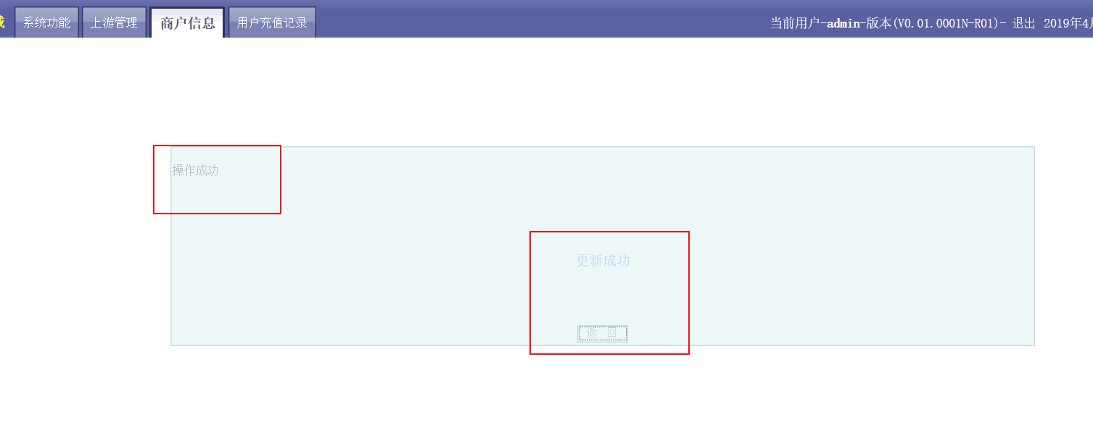修改成功，要用弹出一个提示框，点击确定后调到列表界面
3. 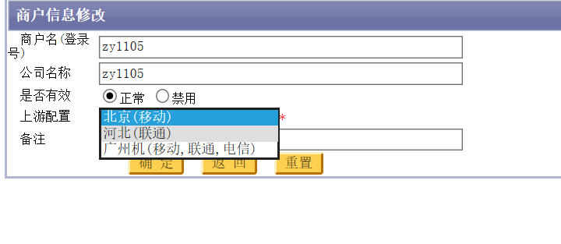无效的上游不要显示出来
4. 创建登录账户名，没有同时创建 商户账户
5. 创建商户时，默认没有创建密钥
6. 点击修改密码，要先弹出确认框是否修改，这个也不是随便修改，确定后才生成新的密钥